CROMOSIT IT
Treinamentos SAP & Soft Skills
LinkedIn Prospector
Business Blueprint · Regras de Negócio · Roadmap · Diagramas de Arquitetura

Versão  4.0 | Data  Março 2026 | Classificação  Confidencial

Índice
1. Business Blueprint — Visão Geral e Propósito Estratégico
2. A Dor que o Sistema Resolve
3. Funcionalidades Entregues (v2.0)
4. Regras de Negócio
5. Arquitetura Técnica — Diagramas e Banco de Dados
6. Estrutura de Pastas do Projeto
7. Brechas de Mercado
8. Visão de Automação Total
9. Roadmap de Desenvolvimento — Fases 1 a 4
10. Integração com o Plano Estratégico 2026
11. Glossário
12. Changelog — Histórico de Versões

1. Business Blueprint — Visão Geral e Propósito Estratégico

1.1 O que é o LinkedIn Prospector
O LinkedIn Prospector é o sistema interno de prospecção automatizada da Cromosit IT. É composto por uma extensão Chrome, uma API backend Node.js e um CRM web React — todos integrados ao banco de dados Supabase.

Camada | Tecnologia | Função Principal
Extensão Chrome | JavaScript MV3 | Captura perfis e listas de busca diretamente no LinkedIn
Backend API | Node.js + Express + Supabase | Armazena leads, processa IA e notificações WhatsApp
CRM Web | React + Vite (em desenvolvimento) | Painel de gestão, pipeline, filtros e relatórios
Automação LinkedIn | Playwright (roadmap) | Envio automático de mensagens no LinkedIn sem intervenção humana

1.2 Propósito Estratégico
"O LinkedIn Prospector transforma a prospecção da Cromosit IT de um processo 100% manual em um motor de aquisição automatizado — capaz de identificar, classificar, abordar e acompanhar leads de forma sistemática, sem depender de volume de equipe."

2. A Dor que o Sistema Resolve
O plano estratégico define o LinkedIn como principal canal de aquisição. Sem ferramenta dedicada, isso era impossível de escalar:
Dor Original | Impacto Real | Solução no Sistema
Prospecção manual lead a lead | ~3 min/lead = 1h para 20 leads | Captura em massa: 20 leads em < 30s
Sem critério de priorização | Time aborda frios como quentes | Temperatura automática por grau de conexão
Mensagem genérica para todos | Taxa de resposta < 5% | IA gera mensagem personalizada por perfil
Leads salvos em planilhas soltas | Duplicatas, perda de contexto | Banco centralizado com histórico completo
Nenhum rastreamento de contato | Leads perdidos, sem follow-up | Status, data de contato e atividades
Zero automação de envio LinkedIn | SDR gasta 80% do tempo em tarefas | Roadmap: automação total de envio

3. Funcionalidades Entregues — v2.0

3.1 Extensão Chrome
- Captura individual: nome, cargo, empresa, email, telefone, foto, URL, grau de conexão
- Captura em massa da lista de busca (até 20 perfis por página)
- Upsert inteligente: atualiza se existe, cria se não existe (sem duplicatas)
- Temperatura automática: 1º grau = Quente · 2º grau = Morno · 3º grau = Frio
- Botão Refresh: recarrega dados sem fechar a extensão
- Exclusão em massa com modal de confirmação
- manifest.json criado — extensão instalável no Chrome

3.2 Backend API — 10 Rotas
Método | Rota | Descrição
GET | /api/leads | Lista leads com filtros (status, temperatura, grau, busca) e paginação
GET | /api/leads/stats/dashboard | Estatísticas consolidadas incluindo distribuição por grau
POST | /api/leads/bulk | Importação em massa via upsert (extensão Chrome)
POST | /api/leads | Criação manual de lead
GET | /api/leads/:id | Busca lead por ID com histórico de atividades
PUT | /api/leads/:id | Atualização de dados do lead
DELETE | /api/leads/:id | Exclusão permanente de lead
POST | /api/leads/:id/gerar-mensagem | Gera mensagem personalizada via GPT-4o-mini
POST | /api/leads/:id/enviar-whatsapp | Envia mensagem via ChatWA e registra contato
POST | /api/leads/:id/atividades | Registra atividade manual no histórico

4. Regras de Negócio

4.1 Classificação de Temperatura
Temperatura | Grau LinkedIn | Significado | Ação Recomendada
🔥 QUENTE | 1º Grau | Já conectados — contato direto | Mensagem direta ou WhatsApp imediato
⚡ MORNO | 2º Grau | Amigo de amigo — conexões em comum | Solicitar conexão mencionando contato comum
❄️ FRIO | 3º Grau+ | Sem conexão — fora da rede direta | Mensagem curta de conexão sem pitch

REGRA: a temperatura pode ser alterada manualmente antes de salvar — prevalece sobre a automática.

4.2 Ciclo de Status do Lead
Status | Quando Ocorre | Gatilho
Novo | Capturado, não contactado | Automático ao salvar via extensão
Contatado | Mensagem enviada | Automático ao enviar WhatsApp; ou manual
Respondeu | Lead respondeu | Manual — usuário atualiza
Em negociação | Proposta enviada | Manual — usuário atualiza
Fechado | Contrato assinado | Manual — usuário atualiza
Descartado | Sem fit ou sem resposta | Manual — remove do pipeline ativo

4.3 Regras de Deduplicação
- Chave única: linkedin_id (slug da URL — ex: joao-silva-123)
- Constraint UNIQUE também em linkedin_url como camada extra
- Upsert: se linkedin_id já existe, atualiza; se não, cria novo registro

4.4 Regras de Notificação e Autenticação
- Captura em massa: resumo automático via WhatsApp (ChatWA) para o vendedor
- Envio de WhatsApp a um lead: status atualizado para 'contatado' + data registrada
- Toda ação registrada no histórico de atividades do lead
- Todas as rotas exigem JWT válido no header Authorization
- Token armazenado na extensão via chrome.storage.local

5. Arquitetura Técnica — Diagramas e Banco de Dados

5.1 Diagrama de Arquitetura do Sistema
O diagrama abaixo mostra como as três camadas do sistema se conectam — extensão Chrome, backend API e serviços externos — e como tudo converge no banco de dados Supabase e no painel CRM.
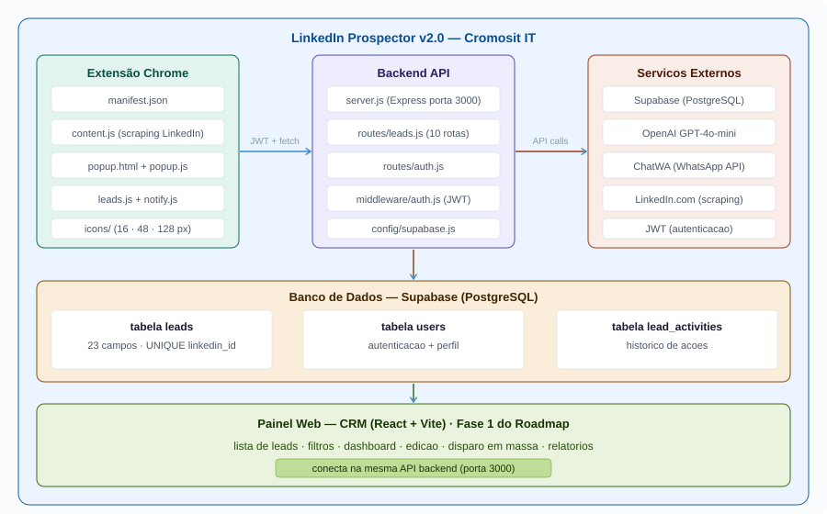

5.2 Stack Tecnológica
Camada | Tecnologia | Detalhe
Extensão Chrome | JavaScript Manifest V3 | content.js + popup.js + popup.html + manifest.json
Backend | Node.js 22 + Express 4 | API RESTful, JWT, middleware de autenticação
Banco de Dados | Supabase (PostgreSQL) | Nuvem gerenciada, constraints UNIQUE, 3 tabelas
IA Geração | OpenAI GPT-4o-mini | Mensagens personalizadas por perfil e grau de conexão
WhatsApp | ChatWA — Cromosit IT | API própria, envio com autenticação Bearer
Autenticação | JWT (jsonwebtoken) | Tokens com expiração, validados a cada request
Automação Web | Playwright (roadmap) | Controle do browser para envio automatizado no LinkedIn
Frontend CRM | React + Vite (roadmap) | Painel web completo de gestão do pipeline

5.3 Tabela leads — 23 Campos
Campo | Tipo | Descrição
id | UUID (PK) | Identificador único gerado automaticamente
name | TEXT — obrigatório | Nome completo do lead
linkedin_url | TEXT (UNIQUE) | URL completa do perfil LinkedIn
linkedin_id | TEXT (UNIQUE) | Slug da URL — chave de deduplicação
headline | TEXT | Cargo conforme exibido no LinkedIn
company | TEXT | Empresa atual
location | TEXT | Cidade/região
profile_picture | TEXT | URL da foto de perfil
email | TEXT | Email (1º grau com dados públicos)
phone | TEXT | Telefone (1º grau com dados públicos)
connection_degree | TEXT | Grau: '1', '2' ou '3'
mutual_connections | TEXT | Texto das conexões em comum
temperature | TEXT | quente / morno / frio
status | TEXT | novo / contatado / respondeu / negociação / fechado / descartado
source | TEXT | chrome_extension / manual / importacao
notes | TEXT | Notas livres do vendedor
ai_message | TEXT | Última mensagem gerada pela IA
about | TEXT | Bio do perfil (até 500 chars)
followers | TEXT | Número de seguidores
website | TEXT | Site do perfil
can_connect | BOOLEAN | Se o botão Conectar está disponível
assigned_to | UUID (FK) | Usuário responsável
contacted_at | TIMESTAMP | Data/hora do primeiro contato

6. Estrutura de Pastas do Projeto
O projeto é dividido em duas pastas independentes: o backend (servidor Node.js) e a extensão Chrome. Ambas ficam dentro da pasta raiz do projeto. O backend precisa estar rodando para a extensão funcionar.
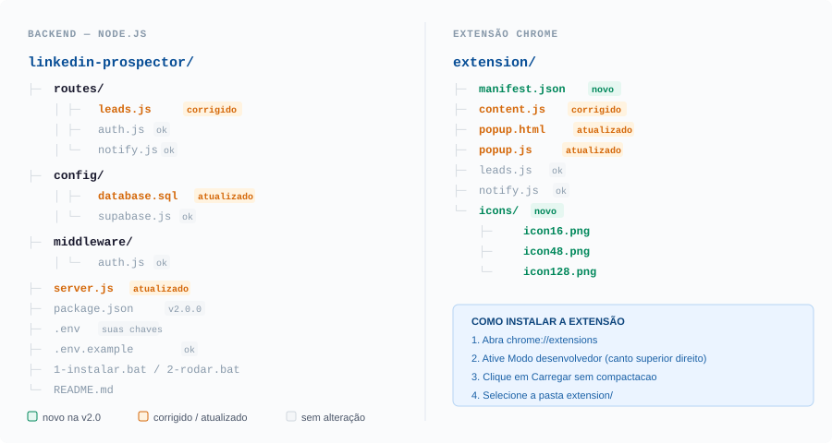

6.1 Resumo dos Arquivos por Responsabilidade
Arquivo | Localização | Responsabilidade
server.js | backend/ | Ponto de entrada da API, define rotas e inicia servidor
routes/leads.js | backend/routes/ | 10 rotas CRUD + IA + WhatsApp
routes/auth.js | backend/routes/ | Login e geração de JWT
routes/notify.js | backend/routes/ | Notificação WhatsApp para o vendedor
middleware/auth.js | backend/middleware/ | Verifica JWT em todas as rotas protegidas
config/supabase.js | backend/config/ | Conexão com o banco de dados
config/database.sql | backend/config/ | Script SQL para criar tabelas no Supabase
.env | backend/ | Variáveis secretas (nunca commitar no Git)
manifest.json | extension/ | Configuração da extensão Chrome (NOVO v2.0)
content.js | extension/ | Scraping do LinkedIn — extrai dados dos perfis
popup.html | extension/ | Interface visual da extensão (HTML)
popup.js | extension/ | Lógica da interface — captura, refresh, exclusão
leads.js | extension/ | Funções auxiliares de leads na extensão
icons/ | extension/icons/ | Ícones obrigatórios para instalar no Chrome (NOVO)

6.2 Como Instalar e Rodar

Backend (servidor)
- 1. Abra a pasta backend/
- 2. Clique duas vezes em 1-instalar.bat (instala as dependências npm)
- 3. Copie .env.example para .env e preencha as credenciais
- 4. Clique duas vezes em 2-rodar.bat (inicia o servidor na porta 3000)

Extensão Chrome
- 1. Abra chrome://extensions no navegador
- 2. Ative Modo desenvolvedor (canto superior direito)
- 3. Clique em Carregar sem compactação
- 4. Selecione a pasta extension/
- 5. A extensão aparece na barra do Chrome — clique no ícone LP

7. Brechas de Mercado — O que Nenhum Concorrente Oferece
O plano estratégico 2026 mapeou os concorrentes (KA Solution, Creative IT, Assumtek) e identificou que nenhum resolve o problema humano da adoção SAP. O LinkedIn Prospector explora uma brecha igualmente negligenciada: automação inteligente de prospecção no LinkedIn para o mercado de treinamento corporativo SAP.

7.1 Análise Comparativa
Capacidade | Dux-Soup | Phantombuster | Waalaxy | Lemlist | LinkedIn Prospector
Captura de leads do LinkedIn | ✅ | ✅ | ✅ | ❌ | ✅
CRM integrado nativo | ❌ | ❌ | Parcial | Parcial | ✅
Mensagem gerada por IA contextual | ❌ | ❌ | ❌ | Parcial | ✅
Classificação por grau de conexão | ❌ | ❌ | Parcial | ❌ | ✅
Envio WhatsApp integrado | ❌ | ❌ | ❌ | ❌ | ✅
Contexto SAP / Treinamento corporativo | ❌ | ❌ | ❌ | ❌ | ✅
100% em português brasileiro | ❌ | ❌ | Parcial | ❌ | ✅
Custo zero (sistema próprio) | ❌ | ❌ | ❌ | ❌ | ✅

7.2 As 6 Brechas Estratégicas

Brecha 1 — Automação de envio de mensagens no LinkedIn
Nenhuma ferramenta brasileira integra captura + IA + envio automático no LinkedIn + WhatsApp em um único sistema.

Brecha 2 — IA com contexto específico do setor SAP
Ferramentas genéricas geram mensagens sem entender o contexto de go-live SAP. A Cromosit tem vantagem única aqui.

Brecha 3 — Sequência de follow-up automático multicanal
Nenhum concorrente tem follow-up automatizado. O mercado depende de SDRs fazendo follow-up manual — lento e não escalável.

Brecha 4 — Score automático por sinal de intenção
Nenhuma ferramenta do mercado SAP usa inteligência para priorizar leads por probabilidade de compra.

Brecha 5 — Prospecção por vagas SAP como sinal de go-live
Empresas que publicam vagas SAP estão em go-live — nenhuma ferramenta atual detecta isso automaticamente.

Brecha 6 — CRM vertical para treinamento corporativo SAP
CRMs genéricos não entendem o ciclo de venda de treinamento SAP. A Cromosit pode ser o primeiro CRM vertical desse mercado.

8. Visão de Automação Total — O Objetivo Final
O objetivo estratégico é eliminar o trabalho manual de prospecção. O estado final: um sistema que opera de forma autônoma, com o SDR apenas tratando leads que responderam.
# | Etapa | Responsável | O que Acontece
1 | Identificação de alvo | Sistema automático | Busca leads por cargo, setor e sinal de go-live SAP
2 | Captura e enriquecimento | Sistema automático | Extrai dados, calcula temperatura e score, salva no CRM
3 | Geração de mensagem | IA (GPT-4o-mini) | Cria mensagem personalizada por cargo, empresa e grau
4 | Envio de conexão LinkedIn | Automação Playwright | Envia pedido de conexão com nota personalizada
5 | Monitoramento de resposta | Sistema automático | Verifica aceite ou resposta após X dias
6 | Follow-up LinkedIn | Automação Playwright | Envia mensagem de valor se conectou mas não respondeu
7 | Escalada para WhatsApp | API ChatWA | Se sem resposta no LinkedIn após 7 dias
8 | Alerta de lead quente | Sistema automático | Avisa o SDR quando lead responde
9 | Handoff para AE | SDR (humano) | Apenas aqui entra trabalho humano

9. Roadmap de Desenvolvimento — Fases 1 a 4

Fase 0 — Entregue (v2.0)
- Extensão Chrome com captura individual e em massa
- manifest.json — extensão instalável no Chrome
- Seletor de nome corrigido (não captura grau de conexão)
- Extração de empresa corrigida (formato Cargo · Empresa)
- Localização filtrada (não captura nomes de conexões)
- API backend com 10 rotas completas
- Rota DELETE /api/leads/:id
- Filtro por connection_degree no dashboard
- Botão Refresh na extensão
- Exclusão em massa com modal de confirmação
- database.sql com ALTER TABLE para upgrade sem perder dados

Fase 1 — CRM Web + Melhorias (v1.1) — 30 dias
Prioridade: painel web para gerenciar leads sem acessar o Supabase diretamente.
- Frontend CRM React com tabela de leads e filtros
- Modal de edição de lead
- Dashboard com gráficos de conversão
- Exportação CSV da lista de leads
- Campo módulo SAP de interesse
- Campo fase do projeto SAP (pré/go-live/pós)

Fase 2 — Sequências de Follow-up Automático (v2.0) — 60 dias
Motor de sequências: Dia 0 / Dia 3 / Dia 7 / Dia 14 — disparo automático LinkedIn + WhatsApp.
- Fila de envio com delay aleatório entre ações
- Pausa automática ao receber resposta
- Templates de sequência por temperatura
- Alerta em tempo real quando lead responde

Fase 3 — Automação de Envio no LinkedIn (v3.0) — 90 dias
Playwright controla o browser e executa ações no LinkedIn simulando comportamento humano.
- Envio automático de pedido de conexão com nota
- Envio de mensagem após aceitar conexão
- Simulação de comportamento humano (delays variáveis)
- Modo aquecimento para contas novas

Fase 4 — Score por IA + Sinal de Intenção (v4.0) — 120 dias
Sistema inteligente que prioriza automaticamente os leads com maior probabilidade de fechar.
- Score 0-100 por cargo + empresa + setor + grau
- Detecção de vagas SAP abertas como sinal de go-live
- IA sugere qual produto ofertar (Essencial/Profissional/Corporativo)
- Dashboard preditivo de contratos

10. Integração com o Plano Estratégico Cromosit 2026

10.1 Canais de Aquisição — Plano vs. Sistema
Canal Definido no Plano Estratégico | Como o Sistema Endereça
Cold outreach LinkedIn para Gerentes de TI, Head RH, CIO, CFO | Busca por cargo + captura em massa + mensagem IA personalizada
Empresas com vagas SAP recentes (sinal de go-live) | Fase 4: detecção automática de vagas SAP como gatilho
Mapear 30 empresas-alvo nos últimos 12 meses | Busca por setor + localização PR/SC/SP + CRM para gestão
Executar cold outreach (Mês 2 do plano) | Fase 2/3: sequência automatizada LinkedIn + WhatsApp

10.2 KPIs do Plano vs. Métricas do Sistema
KPI do Plano | Meta (6 meses) | Como o Sistema Mede
Leads qualificados por mês | 25/mês | Filtro created_at + source no dashboard
Taxa de conversão lead → contrato | > 25% | Status fechado / total leads por período
Contratos corporativos ativos | 5 em 6 meses | Count de leads com status fechado
NPS dos clientes | > 70 | Campo notes pós-fechamento (campo dedicado na Fase 1)

11. Glossário
Termo | Definição
Lead | Potencial cliente identificado e registrado, ainda não convertido em contrato
Temperatura | Classificação de prioridade: Quente (1º grau), Morno (2º grau), Frio (3º grau)
Grau de Conexão | Distância no LinkedIn: 1º (conectados), 2º (amigos de amigos), 3º (fora da rede)
Upsert | Insere novo ou atualiza existente se chave única já existir
SDR | Sales Development Representative — prospecta e qualifica leads
AE | Account Executive — conduz a negociação e fecha contratos
Cold Outreach | Contato inicial com lead que não solicitou contato
ChatWA | API WhatsApp da Cromosit IT para envio de mensagens
JWT | Token de autenticação segura entre extensão e API backend
Supabase | Banco de dados PostgreSQL em nuvem usado pelo sistema
Playwright | Biblioteca de automação de browser para envio automático no LinkedIn
Score de Lead | Pontuação 0-100 indicando probabilidade de conversão
Sinal de Intenção | Dado externo que indica momento de compra (ex: vaga SAP aberta)
go-live | Momento em que o SAP entra em produção — necessidade imediata de treinamento
Pipeline | Funil de vendas — de Novo até Fechado
Sequência | Série programada de mensagens enviadas em intervalos definidos

12. Changelog — Histórico de Versões

v4.0 — Março 2026 (versão atual)
- NOVO: Capítulo 5 com diagrama de arquitetura do sistema (imagem incorporada)
- NOVO: Capítulo 6 com diagrama de estrutura de pastas (imagem incorporada)
- NOVO: Capítulo 6 com tabela de responsabilidade por arquivo
- NOVO: Capítulo 6 com instrução de instalação do backend e extensão
- ATUALIZADO: Índice reflete capítulos 1-12
- ATUALIZADO: Cabeçalho e rodapé com versão v4.0

v3.0 — Março 2026
- NOVO: Capítulo 11 com Changelog detalhado por versão
- NOVO: Todos os campos v2.0 documentados na tabela leads (23 campos)
- NOVO: Diagrama de roadmap com Fases 0-4

v2.0 — Março 2026
- CORRIGIDO: seletor de nome não captura mais '• 1º' em vez do nome real
- CORRIGIDO: campo empresa vazio — novo parser para formato 'Cargo · Empresa'
- CORRIGIDO: module.exports estava no meio do routes/leads.js
- CORRIGIDO: rotas /stats/dashboard e /bulk antes de /:id
- NOVO: manifest.json criado — extensão instalável no Chrome
- NOVO: rota DELETE /api/leads/:id
- NOVO: filtro por connection_degree na listagem
- NOVO: colunas connection_degree, mutual_connections, about, website, followers no banco
- NOVO: database.sql com ALTER TABLE para upgrade de v1.0 sem perder dados
- NOVO: botão Refresh na extensão
- NOVO: exclusão em massa com modal de confirmação

v1.0 — Fevereiro 2026
- Extensão Chrome com captura individual e em massa
- Backend Node.js + Express com 9 rotas
- Integração OpenAI GPT-4o-mini para geração de mensagens
- Integração ChatWA para envio de WhatsApp
- Autenticação JWT · Banco Supabase com 3 tabelas

LinkedIn Prospector — Business Blueprint v4.0 · Cromosit IT · Confidencial · Março 2026

